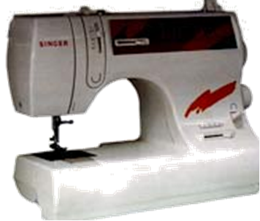

Конспект урока по технологии
в 5 классе
«Всё о швейной машины»

Образовательная организация: МБОУ Отрадовская СОШ

Учитель:Цымбал О.А.

Тема урока: «Всё о швейной машины».
Цель урока: изучить устройство и назначение швейных машин.
Цели урока:
1. Обучающая: Ознакомить с историей швейной машины, приемами безопасной работы на швейной машине, организацией рабочего места для выполнения машинных работ, правилами подготовки швейной машины к работе.
2. Развивающая: Формирование социально трудовой компетенции обучающихся.
3. Воспитательная: Воспитывать уважительное отношение к профессии швея, формировать умения работать в группе.
Задачи урока:
1. Обеспечить закрепление приемов безопасной работы на швейной машине.
2. Развивать ответственность за результаты своей деятельности.
3. Развитие социально-трудовой компетенции обучающихся.
4.Формировать первоначальные навыки работы на швейной машине (выполнение строчек по прямой, по кривой с поворотом на определенный угол прижимной лапки без ниток).
Формирование социально-трудовой компетенции:
1. Уметь организовать рабочее место и знать правила ТБ
2. Уметь управлять швейной машиной.
3. Уметь строчить по прямой и кривой линиям.

Методы проведения занятия:
- объяснительно - иллюстративный (рассказ, беседа, работа с --- дидактическим материалом, демонстрация),
- инструктаж; практическая самостоятельная работа.
Формы работы: групповая.
Форма проведения урока: игра “Путешествие в Царство швейной машины”.
Межпредметная связь: ИЗО, русский язык, история.
Объект труда: швейные машины.
Материально - техническое оснащение:
Оборудование ученических мастерских: ученические парты, стулья, инструменты и приспособления.
Технологическая карта: «Ручной привод», «Ножной привод».
Таблица «Устройство швейной машины».
Техника безопасности: «Правила техники безопасности при работе на швейной машине».
Разработанные цифровые образовательные ресурсы
- Презентация созданная для блока «Элементы машиноведения» Power Point
- Презентация созданная для урока Power Point
Этапы урока, на которых использовались ИКТ:
- введение в сюжет урока
- изучения нового материала;
- закрепления знаний и умений;
- проверки знаний
- рефлексии

Словарь: бытовая швейная машина, детали швейной машины, приводы швейной машины.

Ход урока:
1.Организационная часть. Подготовка класса к восприятию нового материала
Приветствие. Учитель сообщает, что он рад видеть ребят, говорит о своем настроении.

- Проверяет наличие у учащихся тетради, учебника, инструментов и принадлежностей.
2. Постановка целей и задач урока.

  - Урок проходит в виде путешествия
Первую швейную машину придумал француз, портной по профессии, она была деревянной и вместо иголки шила крючком.

В 1755 г. К.Везенталю был выдан первый патент на швейную машину, копирующую образование стежка вручную ( машина однониточного цепного стежка)
В 1808 г. Д.Пири изобретает машину для портного, в основе которой лежит принцип однониточного цепного стежка, который легко распускается.
А в 1828 г. Француз Б.Тимотье создает более совершенную однониточную машину цепного стежка.
В 1845 г. Американец Уолтер Хант изобретает иглу с ушком на заостренном конце и челночное устройство. Появляется первая машина двухниточного стежка, ее недостаток -отсутствует регулятор натяжения нижней нити.
В 1845 г. В США Э. Хоу изобрел первую швейную машину челночного стежка. Она была очень несовершенной: ткань при шитье на ней укрепляли вертикально, накалывая на шпильки. Перемещалась она только в прямом направлении благодаря специальной ленте. Изогнутая игла двигалась в горизонтальной плоскости, а челнок работал, как челнок на ткацком станке.

Швейные машины были громоздки, неудобны, часто ломались. Поэтому изобретатели продолжали их совершенствовать.

1. На доске выписаны термины: привод, ручной привод, ножной привод, электрический привод, платформа, стойка рукава, механизмы швейной машины, игловодитель, нитенаправитель, иглодержатель, регулятор натяжения нити.
2.Знакомство с маршрутом путешествия

3. Тест (повторение пройденного материала)
1. Узкая полоса по краю ткани:
а) каемка
б) оборка
в) кромка
2. Как называется процесс, в результате которого из волокон получают пряжу
а) ткачеством
б) прядением
в) крашение
3. Что определяют по рисунку, блеску, ворсу, чистоте и отделки ткани
а) кромку
б) нити основы и утка
в) лицевую и изнаночную стороны
4. Какой звук издает ткань при резком растяжении по нити основы:
а) глухой
б) звонкий
в) не издает звука
5. Свойство ткани впитывать в себя пыль:
а) гигроскопичность
б) пыленепроницаемость
в) расплетаемость

Взаимопроверка результатов теста и выставление оценок в журнал.

История развития швейной машины.
Год | Ф.И.О. | События
 | Леонардо да Винчи | первый проект швейной машины.
 | Англия - Везейнталь | ручная швейная машина однониточная.
 | Франция - Тимонье | швейная машинка однониточная. Но все эти машины были еще не совершенны: шов часто распускался, скорость пошива была низкой.
 | США- Гоу | шв. машинка двухниточная с челночным стежком
 | США - Зингер | - шв. машина с прижимной лапкой.
- Виды машин.
Швейные машин служат для стачивания деталей из ткани, при пошиве различных изделий. Применение швейных машин позволяет ускорить и облегчить труд, повысить качество работы.
Сейчас выпускаются швейные машины современных моделей с программным управлением. Фактически эта машина - компьютер, который шьет и выдает множество швов, их количество трудно подсчитать, вышивает гладью многоцветные картинки и целые композиции. Но самое интересное, что в прелестные вышивки можно превращать детские рисунки, картинки из книжек и журналов. Современные фабрики оснащены производительными быстроходными швейными машинами: автоматами, полуавтоматами. специальными машинами (для пришивания пуговиц, обработки петель) и другим сложным оборудованием.

С ручным приводом | С ножным приводом | С электрическим приводом.

Швейные машины по назначению делятся на:

Бытовые (универсальные) | Промышленные (специальные)
- С ручным приводом (500-600 оборотов в минуту);  - С ножным приводом (1200-1500 об в мин);  - С электрическим приводом (3000-5000 об в мин); | - С электрическим приводом (автоматы, полуавтоматы).
Физкультминутка: Вы хорошо потрудились, теперь дадим возможность нашим глазам и пальцам отдохнуть.
Проделаем несколько упражнений.
1. Зажмурим глаза, посчитаем до трёх. Откроем. И так три раза.
2. Растопырим пальцы и с силой согнём. Повторим пять раз.
3. Поочерёдно поморгаем глазами пять раз.
4. Складываем ладошки вместе и с силой разжимаем, оставляя пальцы соединёнными. Повторим пять раз.
- А теперь продолжим работу.
- Практическая работа «Устройство швейной машины с ручным приводом»
- Вводный инструктаж на выполнение практической работы – практическая работа выполняется вместе с объяснением нового материала.
Приступая к практической работе, не забывайте, что от вас требуется.
- Соблюдать правила ТБ.
- Свои рабочие места содержать в порядке.
- Не торопиться, выполнять работу качественно.
Во время практической работы учащиеся пользуются технологическими картами, проставляют номера элементов швейной машины, использую слова для справок.
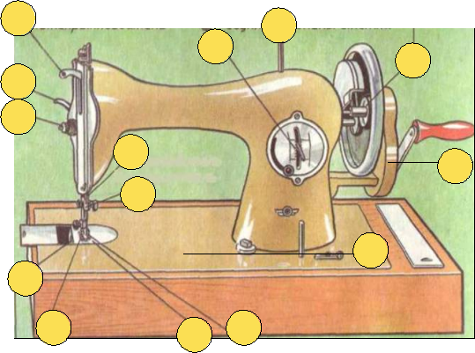
Слова для справок: 1 платформа, 2короб, , 3ручной привод, 4 нитепритягиватель, 5 регулятор длины стежка, 6 рычаг подъема лапки, 7 регулятор натяжения верхней нити, 8 челночное устройство, 9 моталка, 10 рейка двигателя ткани, 11 лапка прижимная, 12 игольная пластина, 13 игловодитель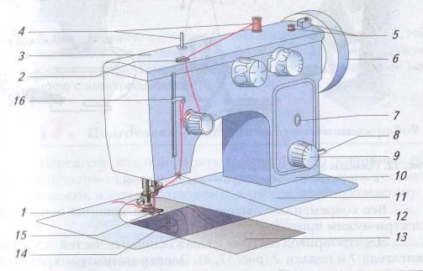

  - Платформа (на платформе находится: находиться выдвижная и игольная пластина, двигатель ткани - рейка, катушечный стержень, прижимные коленочки; под платформой - челночное устройство - челнок, шпульный колпачок, шпулька, регулятор натяжения нити);
  - Стойка рукава на стойке рукава - ручной привод; рукоятка; маховое колесо;
моталка; регулятор натяжения нити;
  - Рукав - на рукаве находится катушечный стержень;
  - На головке рукава находятся: рычаг подъема прижимной лапки, стержень прижимной лапки и прижимная лапка; игловодитель и иглодержатель с ни-тенаправителем; фронтовая доска, а на ней нитенаправители, нитепритягиватель, регулятор натяжения верхней нити.
  - Под платформой и внутри швейной машины находятся валы.
- Текущий инструктаж - целевые обходы.
1 обход: проверить организацию рабочего места, соблюдение ТБ.
2 обход: проверить правильность выполнения трудовых приёмов и технологическую
последовательность операций.
1-3 обход: оказать помощь отстающим учащимся.
- Заключительный инструктаж:
Закрепление пройденного материала в виде загадки
- Помогите звездочету собрать кубики в слова, состоящие из названий деталей швейной машины.

- Анализ характерных ошибок и причин.
- Сообщение оценки работы каждого учащегося.
- Домашнее задание: прочитать материал в тетради, принести лоскут, рабочую коробку.
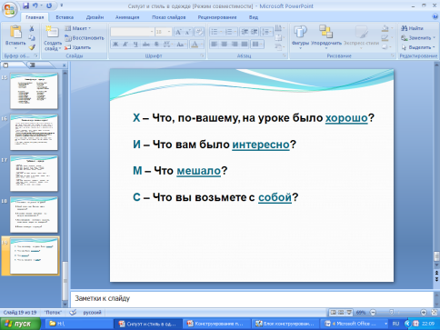
- Рефлексия: Учитель пользуется методикой «ХИМС». Учащиеся на листочках пишут ответы Х – Что, по-вашему, на уроке было хорошо?
- И – Что вам было интересно?
- М – Что мешало?
- С – Что вы возьмете с собой?
- Уборка рабочих мест.

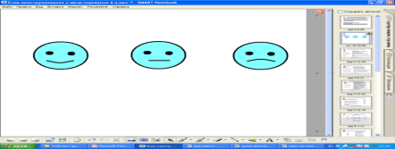
Учитель предлагает оценить, как и в начале урока, своё настроение, состояние в конце урока, выбрать одну из рожиц и нарисовать на полях тетради карандашом.

Виды швейных машин по типу управления
Всего существует три типа управления машинкой для шитья. Далее подробнее о каждом.

Механические
Практически все устаревшие модели машинок можно отнести к механическим. Однако, на таких приспособлениях тоже изготавливают качественные и модные вещи. Они работают благодаря ручному или ножному воздействию на элементы механизма. Такие модели шьют только прямую строчку, что существенно ограничивает их функционал. Кроме того, они требуют частой смены параметров настройки под определённую структуру ткани.
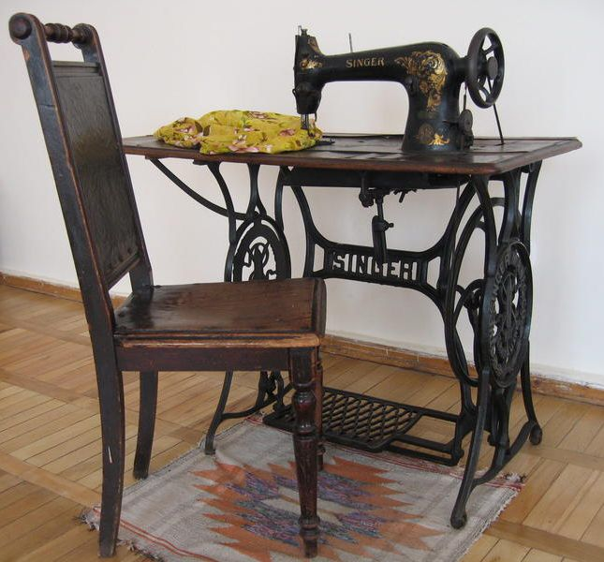
СПРАВКА! Яркими представителями машинок ручного типа управления считаются модели «Подольск», «Зингер» и «Чайка».

Электро-механические
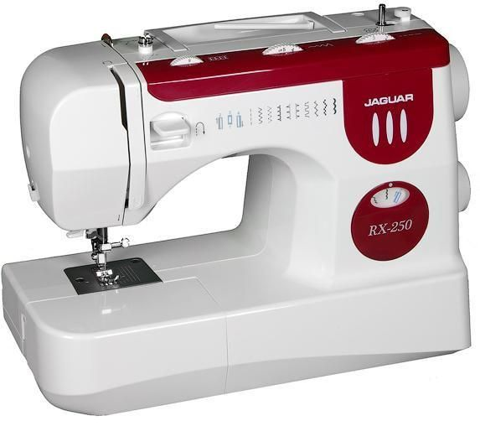
Эти модели являются современными и наиболее востребованными механизмами, работающими от нажатия на педаль электропривода. Машинки способны выполнять различные функции, включая пришивание пуговиц. Разнообразие швов порадует портных различных квалификационных уровней. К наиболее продаваемым брендам можно отнести устройства следующих фирм: Bernina, Juki, Janome и другие. Качественную машинку такого типа в бюджетной ценовой категории можно купить от 6 т. рублей.
Native Ttarget

Компьютеризированные
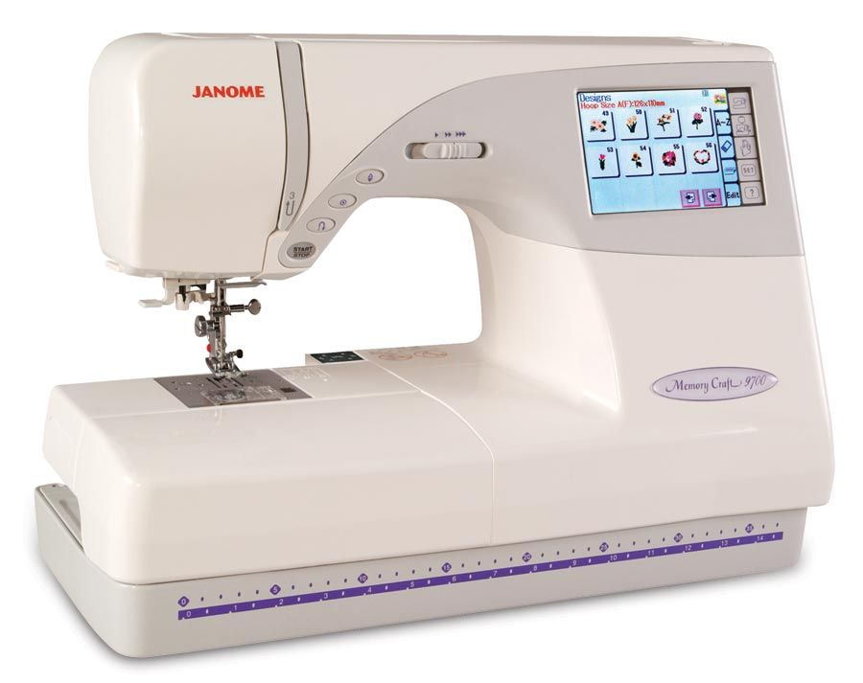
К этой категории относятся более дорогие машинки, и часто они отпугивают потенциальных покупателей своей ценой (от 20 т. рублей). Однако, они имеют неоспоримые преимущества:
- Высокий уровень качества и надёжности сборки.
- Управление осуществляется с помощью программного обеспечения. Каждая модель оснащена миниатюрным компьютером и имеет удобный экран.
- Простота работы. Достаточно выбрать нужную функцию на панели управления.
- Многообразие видов строчек (более ста видов).
- Риск сделать ошибку минимален, т.к. программа даёт рекомендации по пошиву и выбору настроек.
- Челнок в большинстве моделей расположен горизонтально, что обеспечивает бесшумную и удобную работу.
- Наличие функции вышивания.

Другие параметры классификации
Помимо разного типа управления,конечно, швейные машины имеют и другие отличительные особенности.

По типу плетения ниток
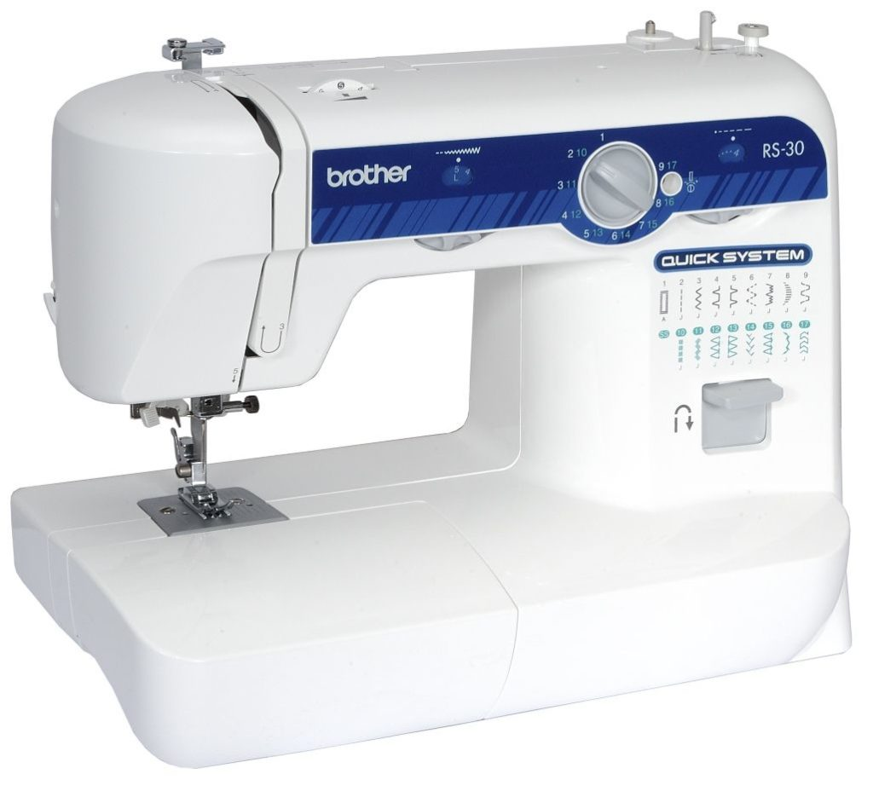
Машинка должна быть универсальной и работать с разными видами тканей. Поэтому стежок должен подходить под используемый в процессе шитья материал. В противном случае нитки могут легко порваться и машинка остановится. По типу переплетения нитей механизмы бывают следующих видов:
- Челночные. Они работают челночными стежками. По статистике до 76% всех работ осуществляется именно на этих устройствах.
- Цепные. На цепном переплетении нитей выполняется соответственно до 24% работ.

По количеству игл
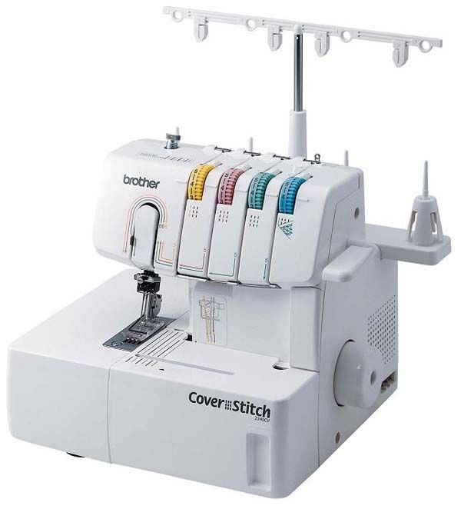
По числу игл выделяют следующие виды устройств: с одной, двумя, тремя иглами или многоугольные. Основным параметром игл является их остриё. Наиболее распространённой является заострённая форма. Она с лёгкостью подхватывает большинство материалов. Скруглённый кончик используют для трикотажных и вязаных полотен. Такая иголочка раздвигает волокна, а не вонзается в них. Также в продаже можно встретить иглы для таких материалов, как джинс, кожа, микрофибра, бархат и стрейч.

По скорости работы
Скорость работы является регулируемым параметром. В простых моделях ею можно управлять силой нажатия на педаль. Есть модели, где скорость работы выставляется путём нажатия на специальную кнопку. В профессиональных машинках, и при работе на них мастеров с опытом, скорость достигает до 1300 стежков в минуту. В обычных случаях достаточно скорости около 800-850 стежков в минуту.

По степени автоматизации
По данному критерию машинки могут быть как полностью автоматизированными, так и не автоматизированными. Также бывают автоматы и полуавтоматы. Выбор машинки зависит от личных пожеланий мастера и степени удобства в работе. Поэтому перед покупкой рекомендуется протестировать тот или иной вид машин в магазине.

По назначению
Швейные машины способны выполнять не только роль простого и понятного сшивания деталей одежды, но и обмётывать, вышивать.

Швейные
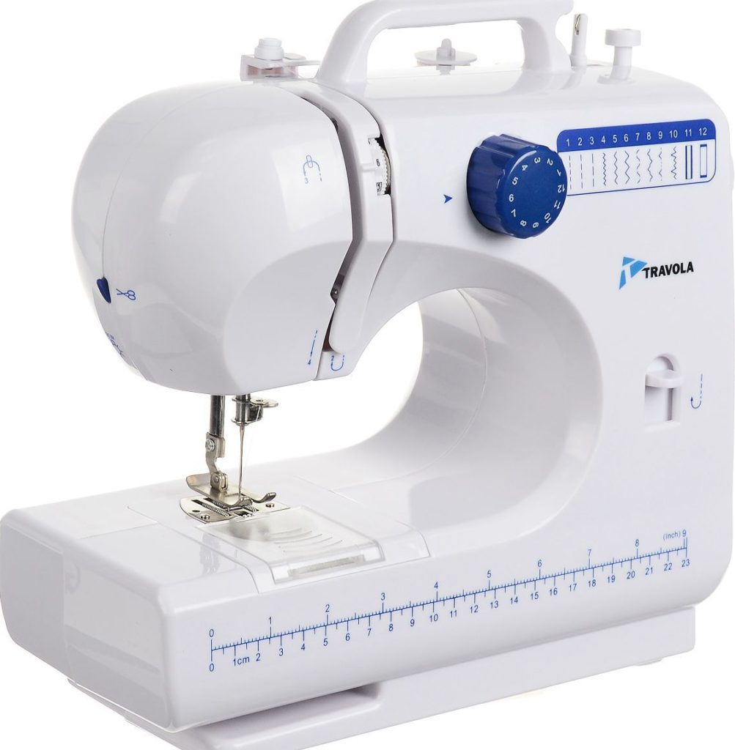

Конечно, машинка для шитья является наиболее востребованной и популярной среди мастеров швейного ремесла. Её основная функция — это шить прямую строчку. Именно на ней можно сделать большинство операций. Это устройство является основным. При наличии свободных финансовых ресурсов к ней докупают вспомогательные устройства, такие как оверлок, распошивалка и многие другие.

Оверлок
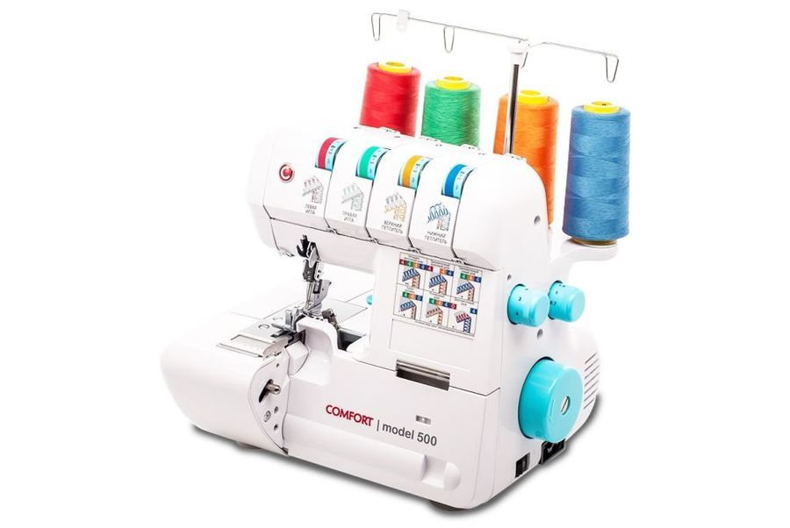
Такое устройство используется для обмётки края изделия. Он может иметь одну или две иглы. Большинство агрегатов имеют 3-х и 4-х ниточную обмётку. Иметь такую машинку для дома многие мастерицы считают необязательным, т.к. похожую операцию могут сделать большинство современных швейных механизмов. Тем не менее по качеству они существенно уступают оверлоку. При пошиве изделий на заказ наличие такой машинки является обязательным.
ВНИМАНИЕ! Начинающим мастерам рекомендуется присмотреться к 3-х ниточному оверлоку. Они более просты и удобны в настройке.
РЕКЛАМА

Летние платья из льна
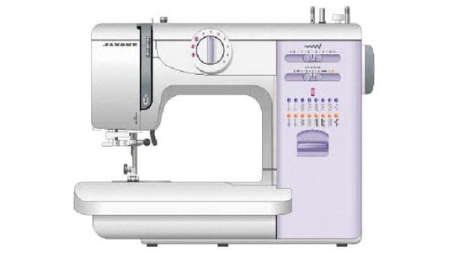
Швейные машины Janome недорого
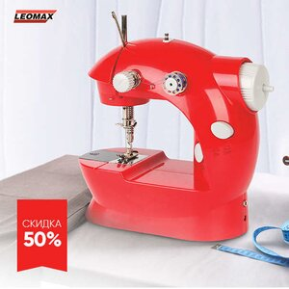
Машинка Помощница ОТ LEOMAX

Вязальные
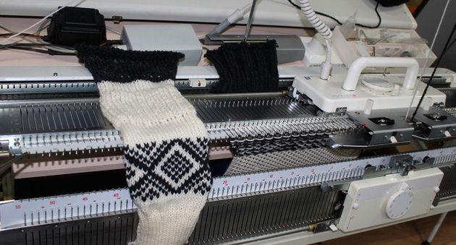
Эти механизмы предназначены для вязания высококачественных изделий. Это могут быть носочки, рукавицы, шарфы, шапки, свитера и многие другие вещи. Их главная особенность в том, что при вязании продукции значительно сокращается время на их изготовление. Она имеет множество типов настроек и позволяет выбрать подходящую вязку и интересный узор. Такая машинка позволить мастерить изделия в больших количествах, рассчитанные на продажу.

Вышивальные
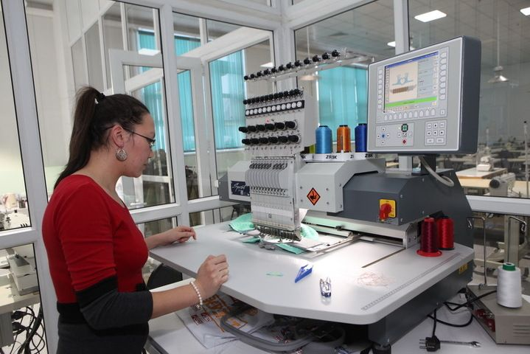
К числу наиболее сложной швейной техники можно отнести вышивальные машинки. С их помощью можно смастерить настоящие шедевры вышивки. Встроенные программы позволяют вышивать как гладью и крестиком, так и выполнять более сложные техники, такие как пэчворк и квиллинг.
ВАЖНО! С помощью вышивальной машинки на ткань можно перенести даже собственную фотографию и смастерить эффектную одежду или предметы интерьера.
Перед тем как отправиться в магазин за покупкой швейной машины необходимо чётко понимать её дальнейшее назначение. Правильно выбранный механизм позволит значительно сэкономить как денежные средства, так и сберечь в дальнейшем нервы её владельца.

